La Ley de la Gravitación Universal es, posiblemente, uno de los "momentos de lucidez" más brillantes de la historia de la ciencia. Formulada por Isaac Newton en 1687, esta ley nos dice que la gravedad no es algo que solo ocurre en la Tierra (como la famosa manzana cayendo de un árbol), sino que es una fuerza universal que mantiene unido a todo el cosmos.
En esencia, Newton postuló que todo cuerpo con masa atrae a cualquier otro cuerpo con masa. No importa si son dos motas de polvo o dos galaxias; la atracción siempre está ahí.

Los Pilares de la Atracción
La fuerza con la que dos objetos se atraen depende de dos factores críticos:
- La Masa: Cuanta más masa tengan los objetos, mayor será la fuerza de atracción. Es por eso que sentimos la gravedad de la Tierra, pero no sentimos la atracción del camión que pasa a nuestro lado.
+1
- La Distancia: Cuanto más lejos estén los objetos, más débil será la fuerza. Lo curioso es que esta debilidad aumenta al cuadrado de la distancia; si duplicas la distancia, la fuerza no se reduce a la mitad, sino a la cuarta parte.
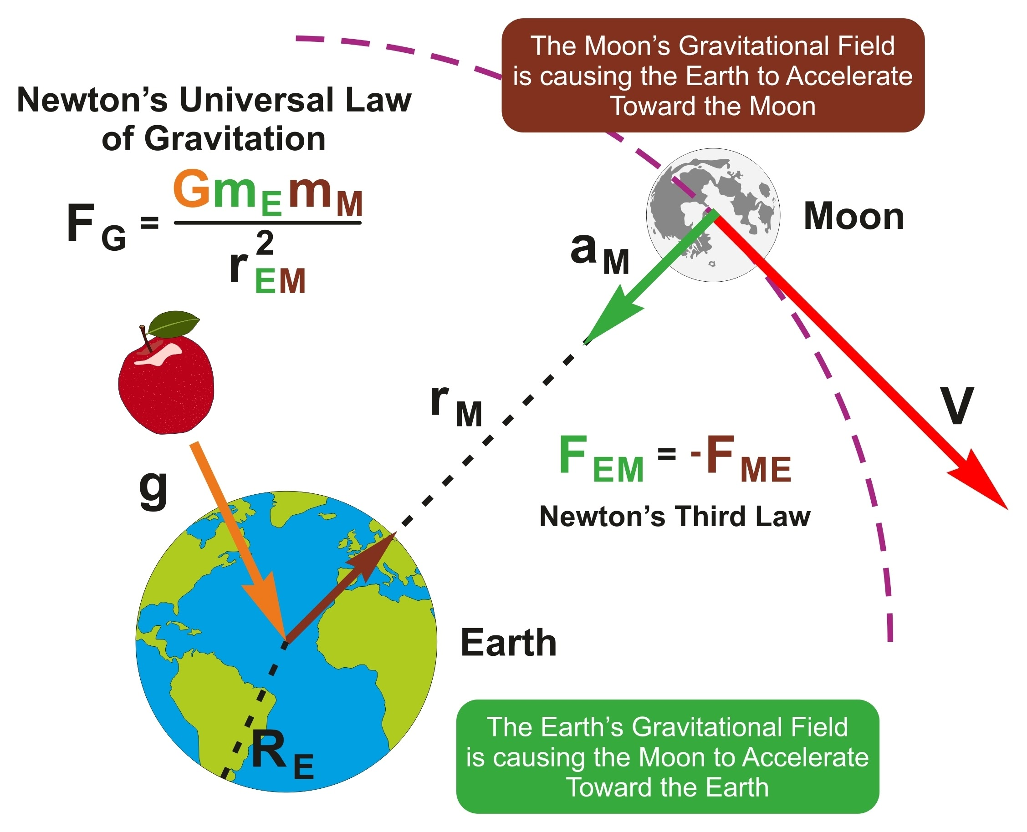
Imagen creada con IA Gemini.

La Fórmula Matemática
Para calcular esta fuerza , utilizamos la siguiente ecuación:

Ejercicio Propuesto: El Baile entre la Tierra y Marte
¡Es hora de poner a prueba la calculadora! Vamos a calcular cuánta fuerza ejerce la Tierra sobre Marte en un momento de gran acercamiento.
Datos del problema:
- Masa de la Tierra : 5.97·10²⁴ kg
- Masa de Marte : 6.42 ·10²³ kg
- Distancia mínima entre ambos : 54.6 millones de kilómetros
- Constante G: 6,67·10⁻¹¹
Tu misión:
Aplica la fórmula anterior sustituyendo los valores. Ten mucho cuidado con los exponentes en tu calculadora; un pequeño error ahí y podrías terminar calculando la atracción de un grano de café en lugar de un planeta.
Tip de experto: Primero multiplica las masas, luego multiplica el resultado por , y finalmente divide todo por el cuadrado de la distancia.

